Отчет по лабораторной работе №4

Дисциплина: архитектура компьютера

Дельгадильо Валерия

Содержание

# 1 Цель работы

Освоение процедуры компиляции и сборки программ, написанных на ассемблере NASM.

# 2 Теоретическое введение

## 2.1 Основные принципы работы компьютера

Основными функциональными элементами любой электронно-вычислительной машины (ЭВМ) являются центральный процессор, память и периферийные устройства.

Взаимодействие этих устройств осуществляется через общую шину, к которой они подключены. Физически шина представляет собой большое количество проводников, соединяющих устройства друг с другом. В современных компьютерах проводники выполнены в виде электропроводящих дорожек на материнской (системной) плате.

## 2.2 Ассемблер и язык ассемблера

Язык ассемблера (assembly language, сокращённо asm) — машинно-ориентированный язык низкого уровня. Можно считать, что он больше любых других языков приближен к архитектуре ЭВМ и её аппаратным возможностям, что позволяет получить к ним более полный доступ, нежели в языках высокого уровня,таких как C/C++, Perl, Python и пр. Заметим, что получить полный доступ к ресурсам компьютера в современных архитектурах нельзя, самым низким уровнем работы прикладной программы является обращение напрямую к ядру операционной системы. Именно на этом уровне и работают программы, написанные на ассемблере. Но в отличие от языков высокого уровня ассемблерная программа содержит только тот код, который ввёл программист. Таким образом язык ассемблера — это язык, с помощью которого понятным для человека образом пишутся команды для процессора.

# 3 Лабораторной работы

## 3.1 Программа Hello world!

Создайте каталог для работы с программами на языке ассемблера NASM:

mkdir -p ~/work/arch-pc/lab04

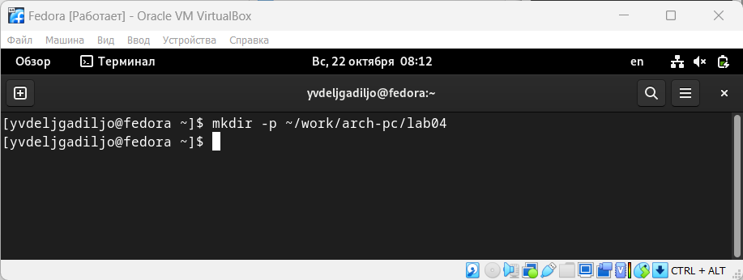

Figure 1:

Перейдите в созданный каталог

cd ~/work/arch-pc/lab04

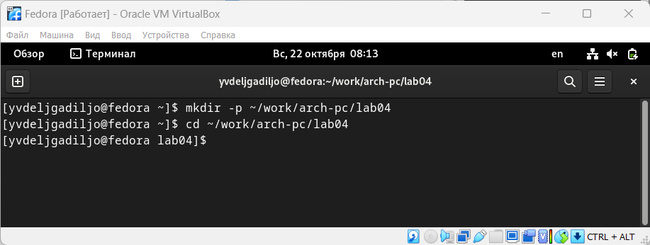

Figure 2:

Создайте текстовый файл с именем hello.asm

touch hello.asm

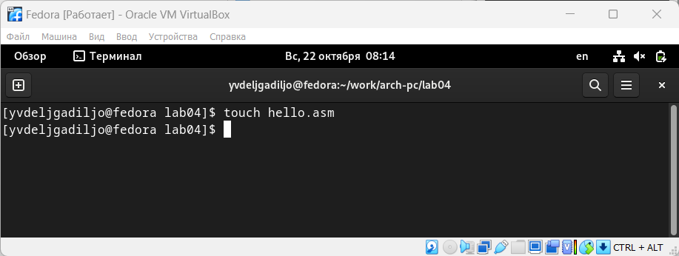

Figure 3:

откройте этот файл с помощью любого текстового редактора, например, gedit

gedit hello.asm

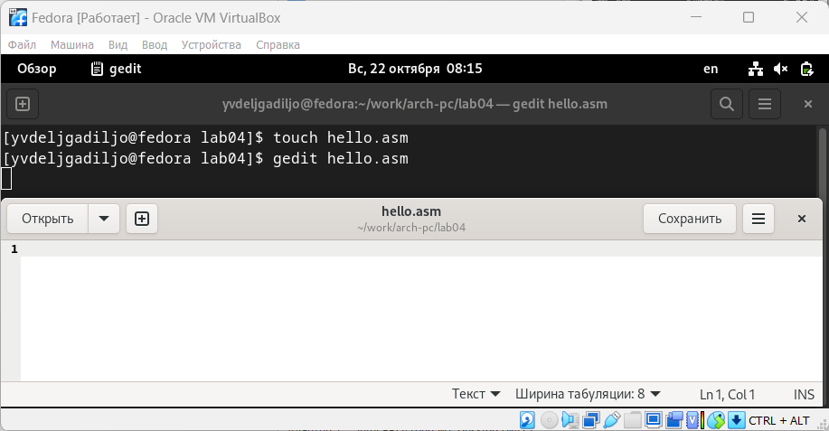

Figure 4:

и введите в него следующий текст:

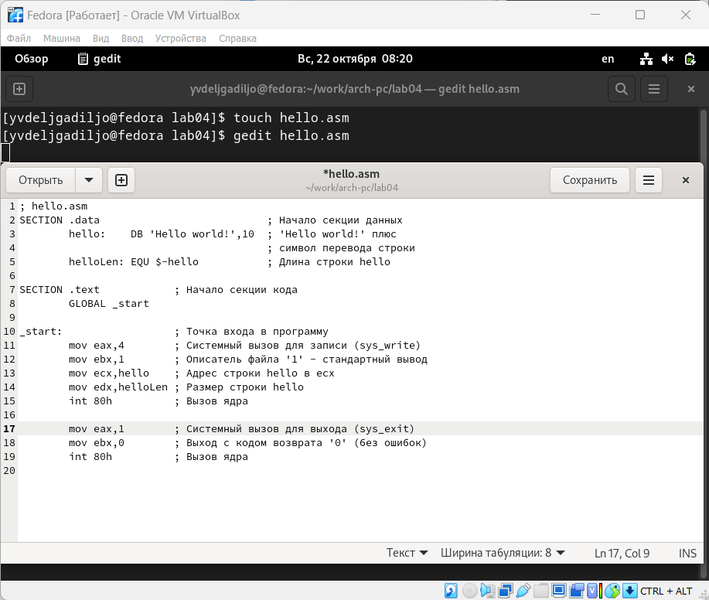

Figure 5:

* В отличие от многих современных высокоуровневых языков программирования, в ассемблерной программе каждая команда располагается на отдельной строке. Размещение нескольких команд на одной строке недопустимо. Синтаксис ассемблера NASM является чувствительным к регистру, т.е. есть разница между большими и малыми буквами.

## 3.2 Транслятор NASM

NASM превращает текст программы в объектный код. Для компиляции приведённого выше текста программы «Hello World» необходимо написать:

nasm -f elf hello.asm

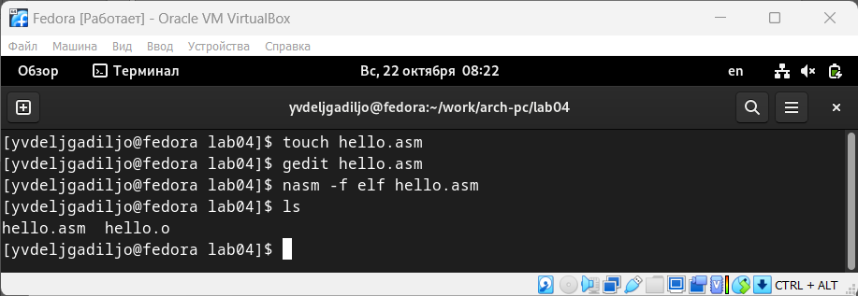

Figure 6:

Текст программы набран без ошибок

## 3.3 Расширенный синтаксис командной строки NASM

Выполните следующую команду:

nasm -o obj.o -f elf -g -l list.lst hello.asm

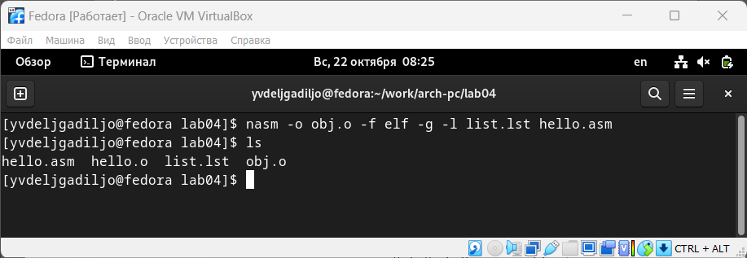

Figure 7:

Данная команда скомпилирует исходный файл hello.asm в obj.o (опция -o позволяет задать имя объектного файла, в данном случае obj.o), при этом формат выходного файла будет elf, и в него будут включены символы для отладки (опция -g), кроме того, будет создан файл листинга list.lst (опция -l).

С помощью команды ls проверяю, что файлы были созданы.

## 3.4 Компоновщик LD

Oбъектный файл необходимо передать на обработку компоновщику:

ld -m elf_i386 hello.o -o hello

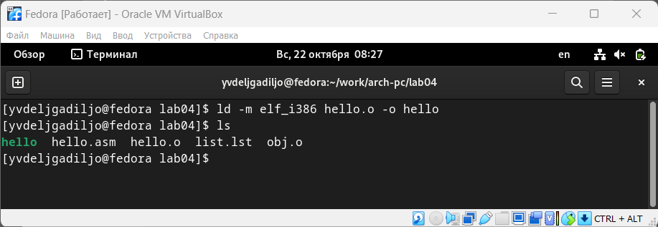

Figure 8:

С помощью команды ls проверяю, что исполняемый файл hello был создан.

Ключ -o с последующим значением задаёт в данном случае имя создаваемого исполняемого файла.

Выполните следующую команду:

ld -m elf_i386 obj.o -o main

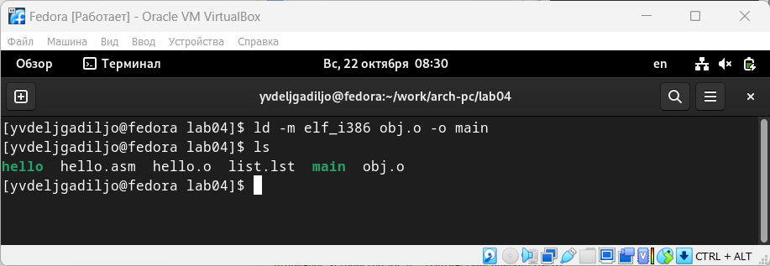

Figure 9:

Запустить на выполнение созданный исполняемый файл, находящийся в текущем каталоге, можно, набрав в командной строке: ./hello

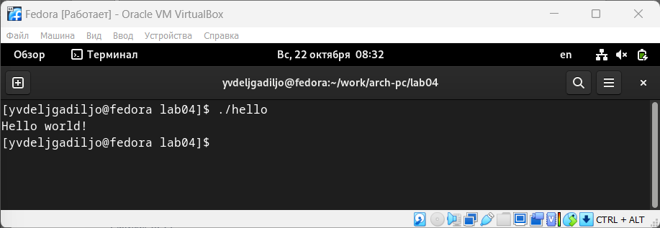

Figure 10:

# 4 Задание для самостоятельной работы

В каталоге ~/work/arch-pc/lab04 с помощью команды cp создайте копию файла

hello.asm с именем lab4.asm

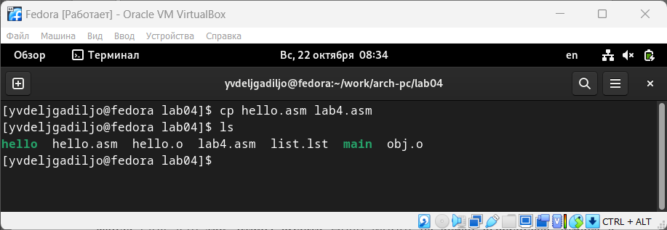

Figure 11:

С помощью любого текстового редактора внесите изменения в текст программы в файле lab4.asm так, чтобы вместо Hello world! на экран выводилась строка с вашими фамилией и именем

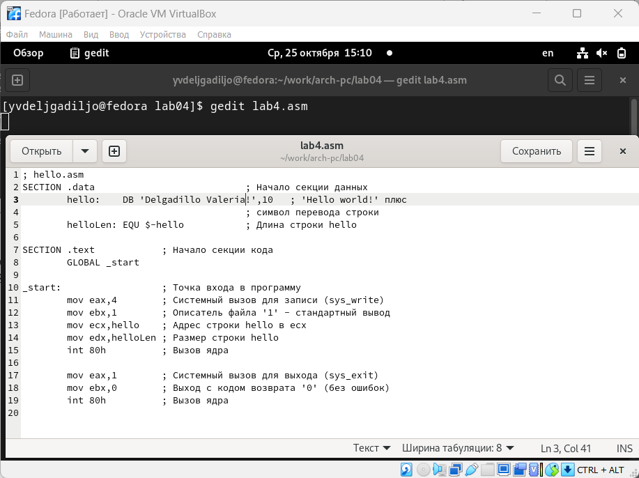

Figure 12:

Оттранслируйте полученный текст программы lab4.asm в объектный файл.

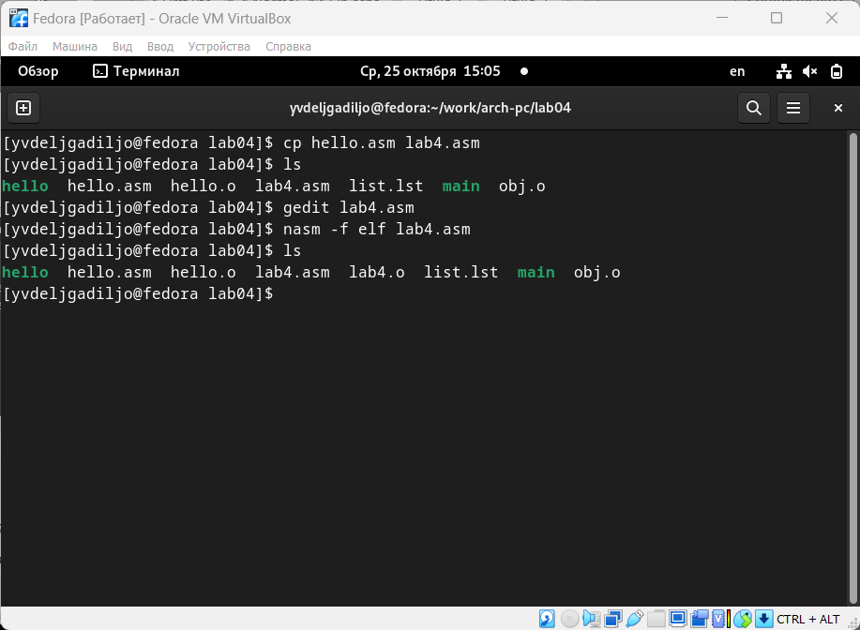

Figure 13:

Выполните компоновку объектного файла и запустите получившийся исполняемый файл.

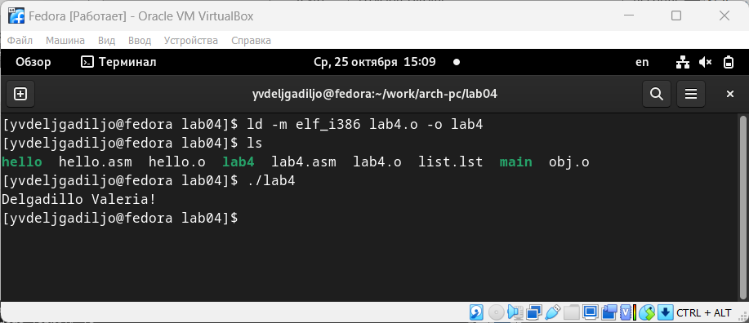

Figure 14:

Скопируйте файлы hello.asm и lab4.asm в Ваш локальный репозиторий в каталог ~/work/study/2023-2024/"Архитектура компьютера"/arch-pc/labs/lab04/.

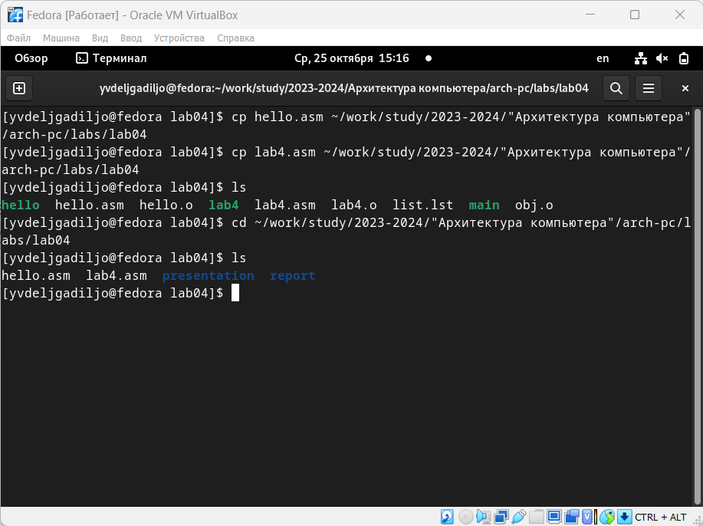

Figure 15:

Загрузите файлы на Github.

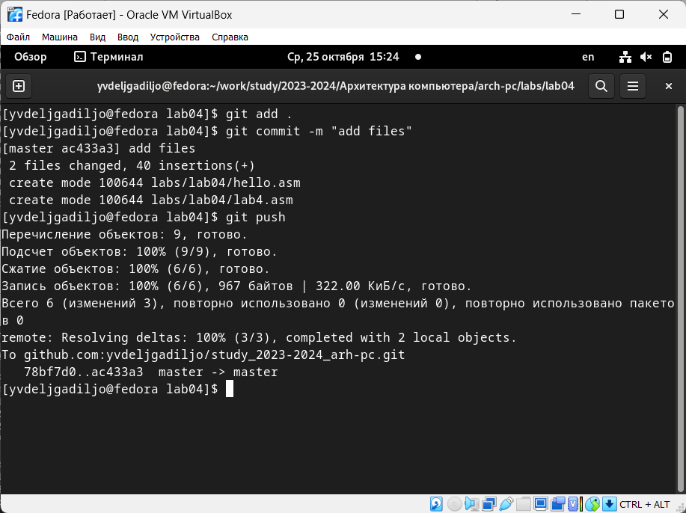

Figure 16:

# 5 Выводы

В ходе данной лбораторной работы я освоила процедуры компиляции и сборки программ, написанных на ассемблере NASM.

# 6 Список литературы

* GDB: The GNU Project Debugger. — URL: https://www.gnu.org/software/gdb/.
* GNU Bash Manual. — 2016. — URL: https://www.gnu.org/software/bash/manual/.
* Midnight Commander Development Center. — 2021. — URL: https://midnight-commander.org/.
* NASM Assembly Language Tutorials. — 2021. — URL: https://asmtutor.com/.
* Newham C. Learning the bash Shell: Unix Shell Programming. — O’Reilly Media, 2005. — 354 с. — (In a Nutshell). — ISBN 0596009658. — URL: http://www.amazon.com/Learningbash-Shell-Programming-Nutshell/dp/0596009658.
* Robbins A. Bash Pocket Reference. — O’Reilly Media, 2016. — 156 с. — ISBN 978-1491941591.
* The NASM documentation. — 2021. — URL: https://www.nasm.us/docs.php.
* Zarrelli G. Mastering Bash. — Packt Publishing, 2017. — 502 с. — ISBN 9781784396879.
* Колдаев В. Д., Лупин С. А. Архитектура ЭВМ. — М. : Форум, 2018.
* Куляс О. Л., Никитин К. А. Курс программирования на ASSEMBLER. — М. : Солон-Пресс, 2017.
* Новожилов О. П. Архитектура ЭВМ и систем. — М. : Юрайт, 2016.
* Расширенный ассемблер: NASM. — 2021. — URL: https://www.opennet.ru/docs/RUS/nasm/.
* Робачевский А., Немнюгин С., Стесик О. Операционная система UNIX. — 2-е изд. — БХВПетербург, 2010. — 656 с. — ISBN 978-5-94157-538-1.
* Столяров А. Программирование на языке ассемблера NASM для ОС Unix. — 2-е изд. — М. : МАКС Пресс, 2011. — URL: http://www.stolyarov.info/books/asm_unix.
* Таненбаум Э. Архитектура компьютера. — 6-е изд. — СПб. : Питер, 2013. — 874 с. — (Классика Computer Science).
* Таненбаум Э., Бос Х. Современные операционные системы. — 4-е изд. — СПб. : Питер, 2015. — 1120 с. — (Классика Computer Science).